Verschollen in Berlin: Kapitel 3
- Richtig (r) oder falsch (f)? Kreuze an.
 |  |  | 
1. | Jan möchte mit Herrn Dr. Welsch sprechen | ☐ | ☐
2. | Jan will wissen, wann Dr. Welsch ins Wochenende fährt. | ☐ | ☐
3. | Frau Martini sagt Jan, wann Maja gegangen ist | ☐ | ☐
4. | Frau Martini sagt Jan, wie Maja die Kanzlei verlassen hat. | ☐ | ☐
5. | Frau Martini weiß nichts von einem braunen Umschlag. | ☐ | ☐

2) Was stimmt? Kreuzen Sie an.
1. Jan fährt zu den Hackeschen Höfen. Dort wohnen
☐ Fariba | ☐ Fariba und Maja | ☐ Maja | ☐ Fariba und ihr Vater

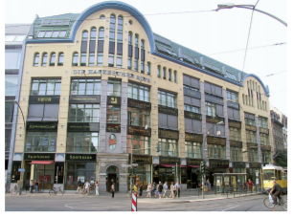
2. In den Hackeschen Höfen gibt es
Wohnungen | ☐
Kinos | ☐
Geschäfte | ☐
Theater | ☐
Fabriken | ☐
Krankenhäuser | ☐
Kneipen | ☐
Büros | ☐

3. Warum ist auch Fariba „weiß“ im Gesicht? Sie denkt:
A | Maja ist etwas passiert. | ☐
B | Jan ist sehr krank. | ☐
C | Jan und Maja haben Probleme. | ☐

Finde deutsche Synonyme für diese Worte und übersetze sie:
 | deutsche Synonyme | Niederländisch
die Kneipe
bummeln
der Aufzug

